Задание для обучающихся с применением дистанционных образовательных технологий и электронного обучения
Дата: 18.04.2020г.
Группа: Пр-18
Учебная дисциплина: Математика
Тема занятия: Элементы математической статистики

Форма Лекционно-практическое занятие

Содержание занятия:
Ознакомление с представлением числовых данных и их характеристиками.
Вопросы, рассматриваемые в ходе занятия:
Представление данных (таблицы, диаграммы, графики), генеральная совокупность, выборка, среднее арифметическое, медиана. Понятие о задачах математической статистики.
Решение практических задач с применением вероятностных методов.
Задание для обучающихся:
. -Математическая статистика (МС) - раздел математики, изучающий математические приемы и методы обработки, систематизации и использования статистических данных для каких либо исследований.
- Одно из основных понятий математической статистики понятие совокупности. Совокупности можно разделить на генеральную и выборочную:
- Генеральная совокупность - совокупность случайно обобранных объектов данного вида, над которыми проводят наблюдения с целью получения конкретных значений случайной величины, проводимых в неизменных условиях при изучении одной случайной величины данного вида.
- Выборочная совокупность - часть отобранных объектов из генеральной совокупности.
Законспектировать §71 «Случайные величины»
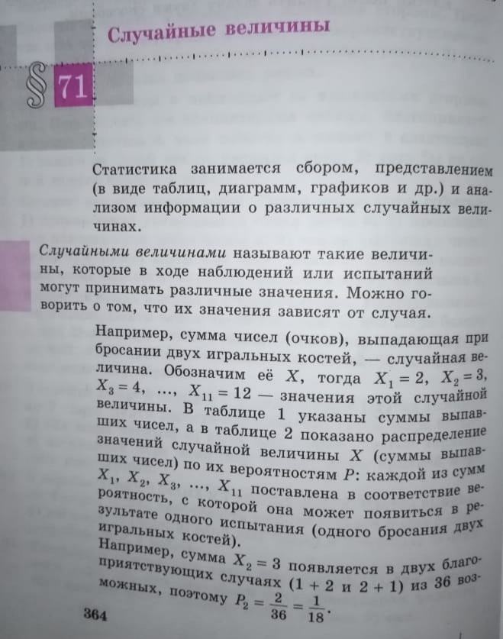

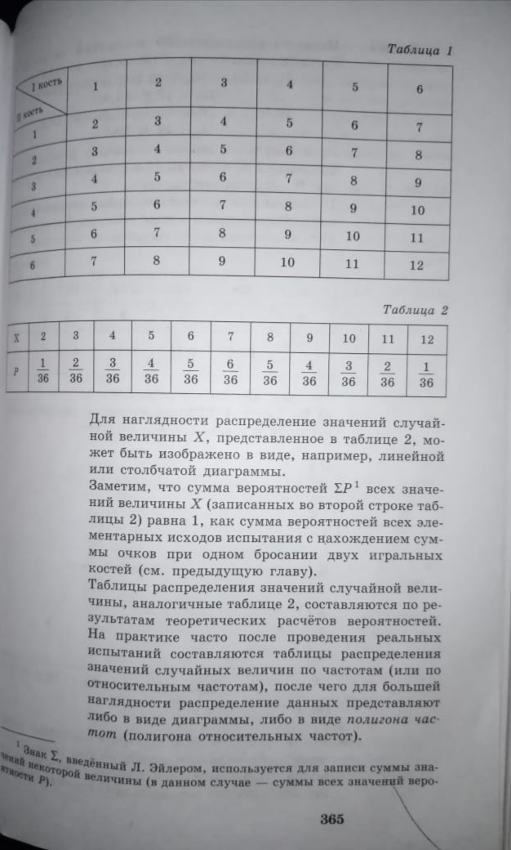
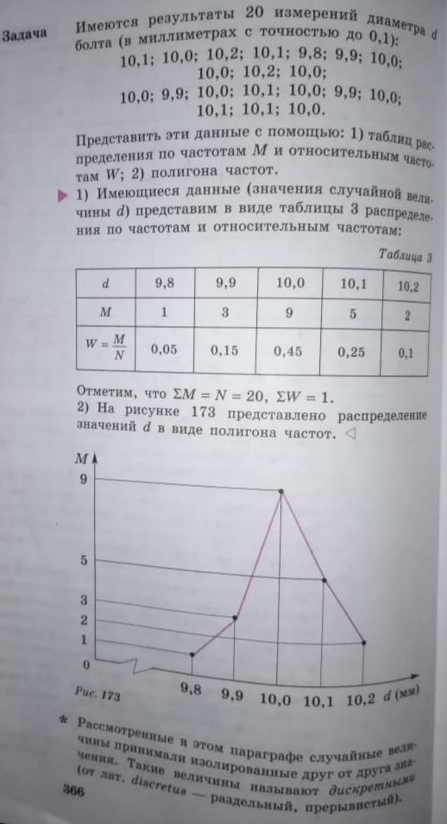

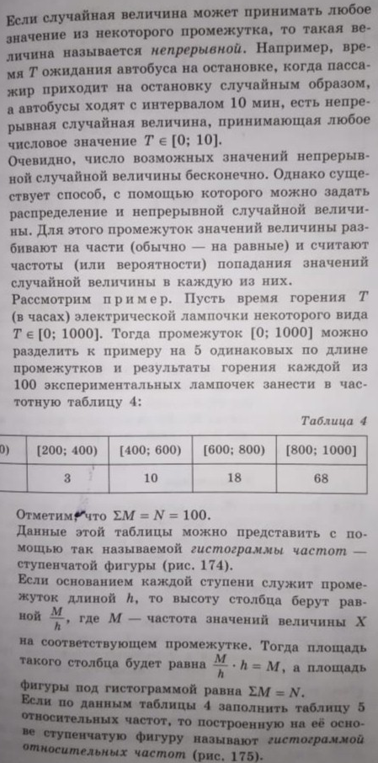
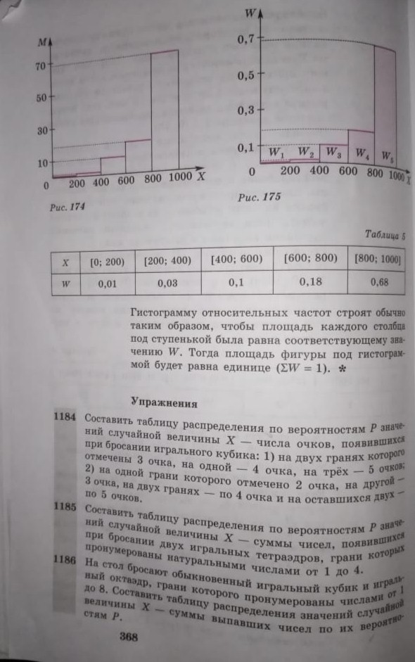

Решить самостоятельно задачи, предложенные ниже:
Решить задачи №1184(2); № 1185
Форма отчета.
Сделать фото:
1.конспккта
2.решенной самостоятельно работы (таблицы)
Срок выполнения задания 17. 04.2020, с 12-00 до 18-00
Получатель отчета. Сделанные фото высылаем по электронной почте korzhawina.vera@gmail.com

